PROYECTO | Desarrollo corrector Gamma | REFERENCIA | P.X2.BCN.TI.033.004
CLIENTE | AUREN CONSULTORES SP, S.L.P.
DOCUMENTO | Documentación funcional para la integración Gamma

INTRODUCCIÓN

El nuevo módulo Gamma_Integration consiste en poder clasificar los productos dentro de una “familia” mediante etiquetas de producto. Esto hará que, todos aquellos que estén identificados con una etiqueta concreta formen parte de dicha familia y, desde los pedidos de venta, se pueda consultar información de su stock en tiempo real dentro de la API de Gamma, tanto de forma generalizada a nivel de cabecera como de forma individual línea a línea.
Para ello, detectamos 3 partes implicadas en el proceso que son:
- Ajustes. Se utilizará para la configuración de la integración
- Productos. Donde se identifican si los productos son Gamma o no
Pedidos de venta. Donde se lanzan las solicitudes de información del stock Gamma

AJUSTES

Existe un nuevo menú Gamma Integration para la configuración en el que se muestran dos apartados:
- Datos de conexión al web service:
  - URL Base donde resida la API de Gamma
  - Usuario de acceso al servicio web
  - Contraseña de acceso al servicio web
- Otros parámetros de control para la integración:
  - Código de asociado
  - Proveedor Gamma
  - Ver stock en ventas
  - Tag Gamma, que será la etiqueta que deben de tener los productos para que sean clasificados dentro de la familia
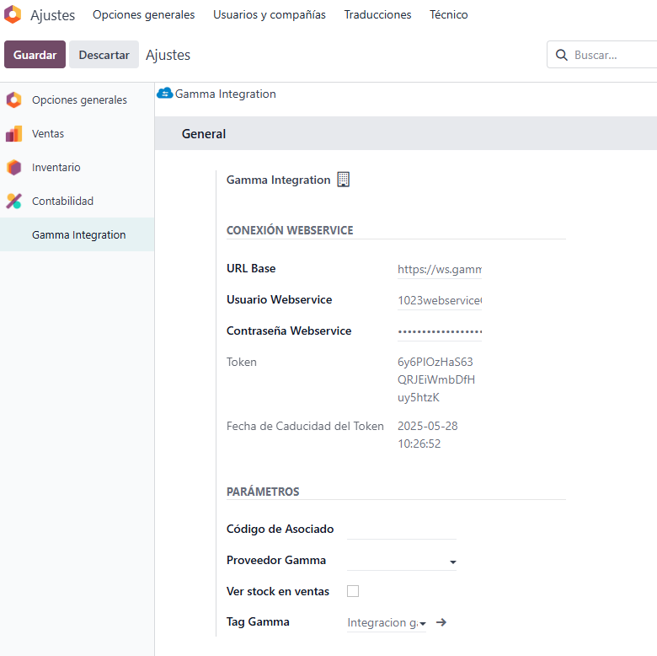

Además, como se puede apreciar en la imagen, se muestra un campo Token y su fecha de caducidad. Éste se utilizará para conectar con la API y se renueva automáticamente cuando se realiza una petición, si está caducado. Actualmente es visible, pero se puede ocultar igual que la contraseña.

PRODUCTOS

Dentro de la pestaña ‘Información general’ existe el campo estándar ‘Etiquetas de la plantilla de producto’ en el que, si se añade la misma etiqueta que se ha creado en ‘Tag Gamma’ de la configuración, estaremos indicando que dicho producto pertenece a la familia Gamma y, por tanto, va a poder participar en todo lo que esté englobado dentro de esta integración.
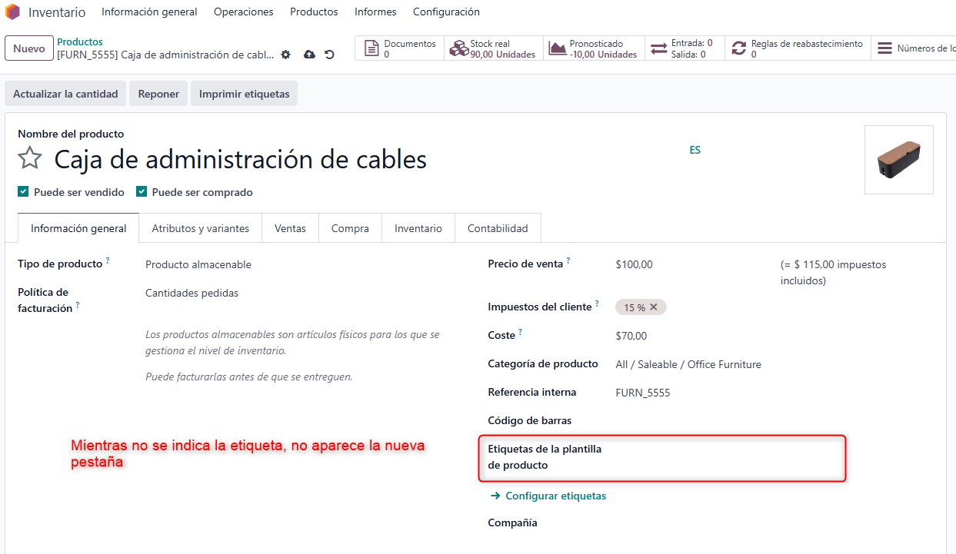

Además, en el momento que se añada la etiqueta, se va a mostrar una nueva pestaña ‘Integración Gamma’ en la que se puede introducir el código con el que está identificado el producto dentro de la API. Y será con este código con el que se lanzará la consulta para obtener el stock.

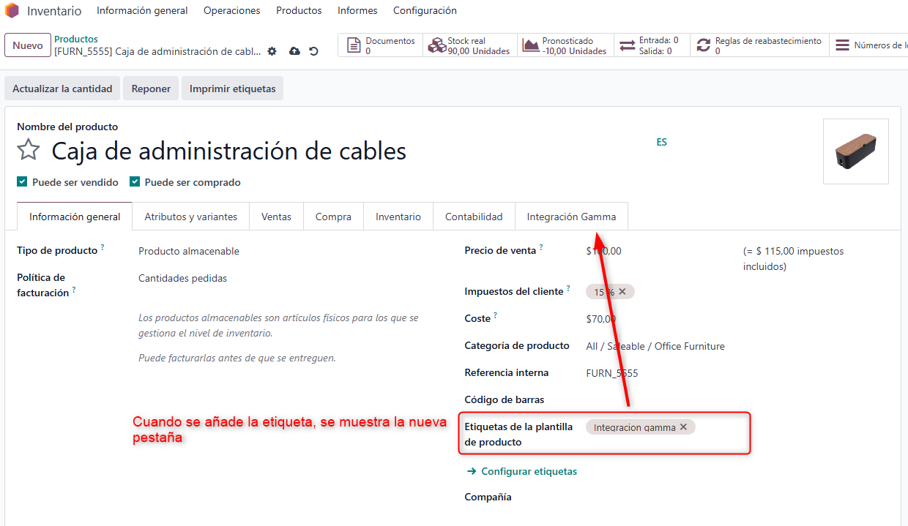
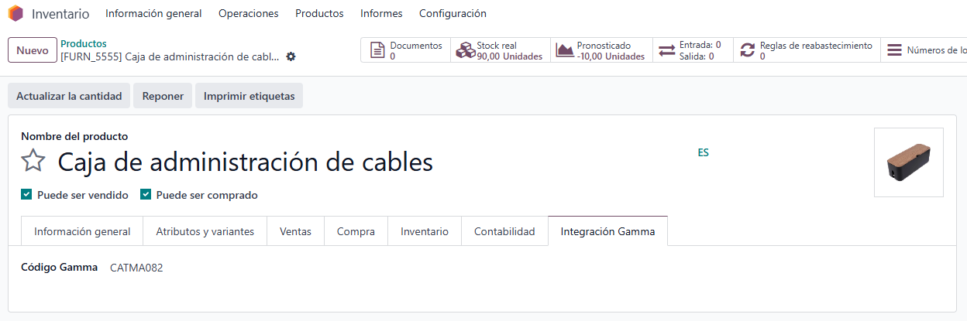

PEDIDOS DE VENTA

Dentro de la parte de ventas se han añadido dos botones en la vista de formulario de pedidos. El primero está situado a nivel de cabecera y el segundo a nivel de línea.
Ambos lanzan el mismo proceso de consulta a la API de Gamma, pero con la diferencia de que, el que está en cabecera, realiza la consulta para todos los productos Gamma de las líneas del pedido y el que está en las líneas sólo lanza la consulta para el producto indicado en la propia línea.
Al clicar el de cabecera, el proceso va a recorrer todas las líneas del pedido y, si el producto tiene la etiqueta que lo identifica como producto Gamma, solicita su stock a la API y si no salta a la siguiente línea.
Al clicar en botón de la línea, si el producto es de la familia Gamma, se pregunta a la API por su stock y si no se muestra un mensaje indicando que el producto no está habilitado.

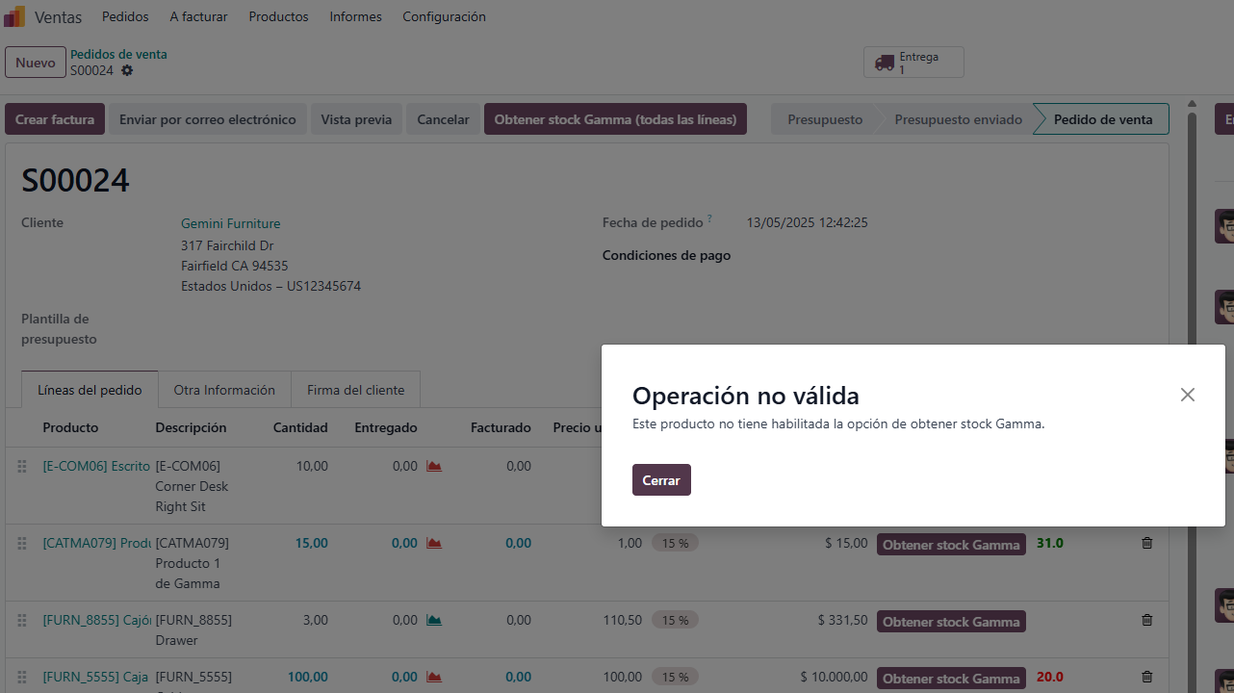

Una vez recibida la respuesta desde la API, en el campo ‘Stock Gamma’ se va a mostrar la cantidad de stock que exista y se va a colorear siguiendo los siguientes criterios:
- Color rojo: la cantidad de stock Gamma es inferior a la de la línea de pedido
- Color naranja: la cantidad de stock Gamma es la misma que la de la línea de pedido
- Color verde: la cantidad de stock Gamma es superior a la de la línea de pedido
